מפרט טכני למכונה לניקוי חופים תוצרת BEACHTECH/CHERRINGTON
דגם2000 , תוצרת גרמניה
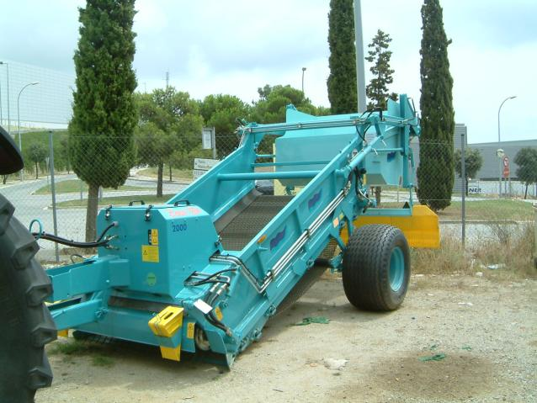

נתונים טכניים:

אורך - 5.43 מ'
רוחב כללי - 2.50 מ'
גובה - 2.10 מ'
משקל עצמי - 1,800 ק"ג
רוחב ניקוי - 1.85 מ'
רוחב שטח מיושר - 2.50 מ'
עומק ניקוי - עד 30 ס"מ
נפח מיכל - 1,500 ליטר
פריקה - עד לגובה 2.6 מ'
מהירות ניקוי - עד 12 קמ"ש
צמיגים - מיועדים לנסיעה על חול
שלדה - מוגנת בפני קורוזיה שעברה טיפול וציפוי מתאים.
דרישה לטרקטור גורר- 70 כ"ס לפחות, מתלה גרירה 2 נקודות, P.T.O. 540, 2 יציאות הידראוליות,
יציאה 12V, 4x4, נעילת דיפרנציאל.

המפרט הקובע הינו מפרט היצרן והיצרן שומר על זכותו לשנות את
המפרט הטכני ללא הודעה מראש.

